Construcción de un Flujo de Datos en Apache NiFi





Autor: Samuel Arteaga López
Fecha de entrega: 26/01/2025
Módulo: Big Data Aplicado

Índice
1.- Fuente de datos pública seleccionada 3
2.- Una explicación detallada de las diferentes transformaciones realizadas. 3
3.- Descripción del destino donde se almacenan los datos procesados. 8

1.- Fuente de datos pública seleccionada

Para este proyecto de Apache Nifi se ha seleccionado la API de la serie de animación Rick y Morty, la cual cuenta con más de 800 personajes de los 50 capítulos aproximadamente que tiene la serie.

La elección de porqué se ha escogido la API de Rick and Morty se basa en su accesibilidad, estructura de datos bien definida y el potencial para realizar transformaciones interesantes, además de ser una fuente gratuita y fácil de utilizar, por no hablar del afán por la serie (la recomiendo, si te gusta las series sin sentido).

2.- Una explicación detallada de las diferentes transformaciones realizadas.

A continuación detallamos el proceso de transformaciones en este proyecto:

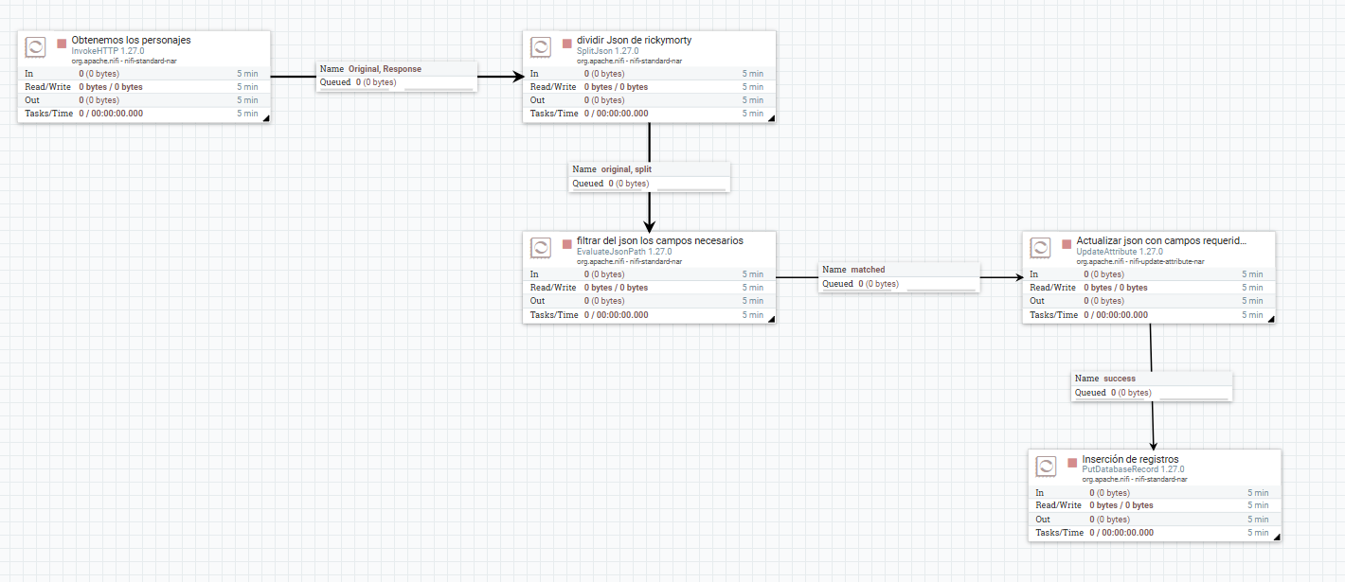

Primero de todo utilizamos InvokeHttp para invocar la llamada a la api de personajes de Rick y Morty

http://rickandmortyapi.com/api/character

El json que obtenemos tiene este aspecto
"info": {
"count": 826,
"pages": 42,
"next": "https://rickandmortyapi.com/api/character?page=2",
"prev": null
},
"results": [
{
"id": 1,
"name": "Rick Sanchez",
"status": "Alive",
"species": "Human",
"type": "",
"gender": "Male",

Nos quedaremos con “results” con el procesador splitJson
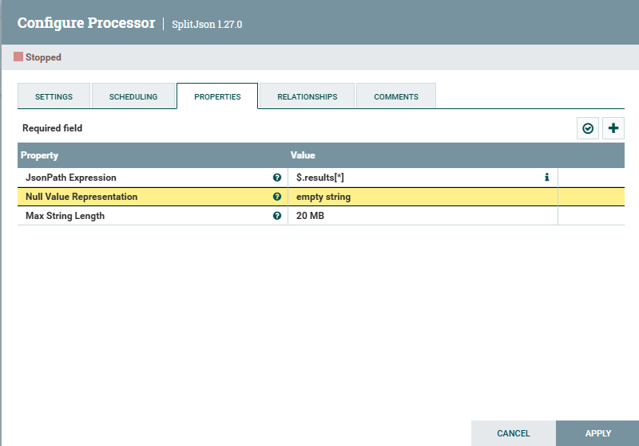
Seguidamente nos quedaremos con los valores que nos interesa para la tabla de la base de datos

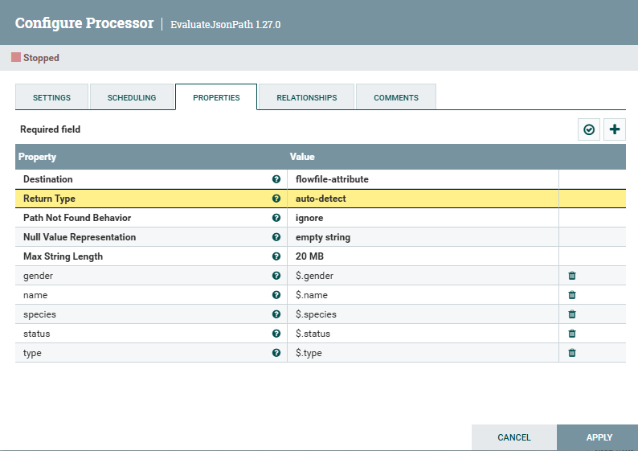

donde el dólar ($) indica la cabecera del json, nos quedamos con todos los atributos-

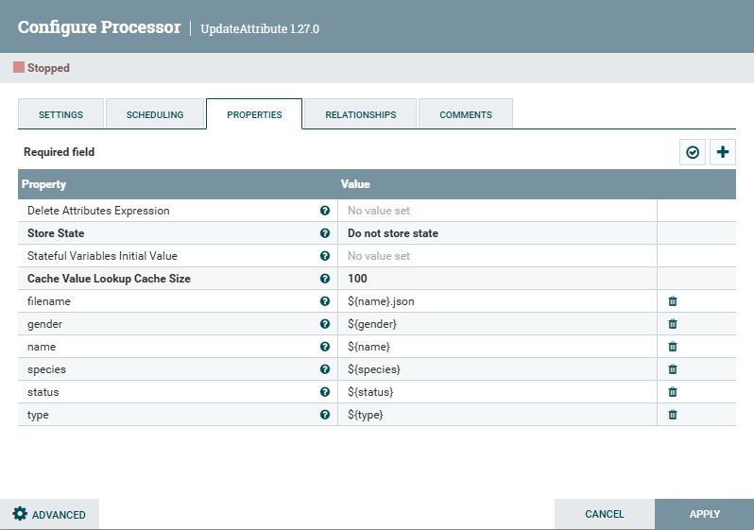
En updateAttribute lo que realizamos es obtener el valor de los atributos a ser insertados y darle el nombre del personaje al json.
Finalmente insertamos los valores de los atributos seleccionados en nuestra tabla de la base de datos

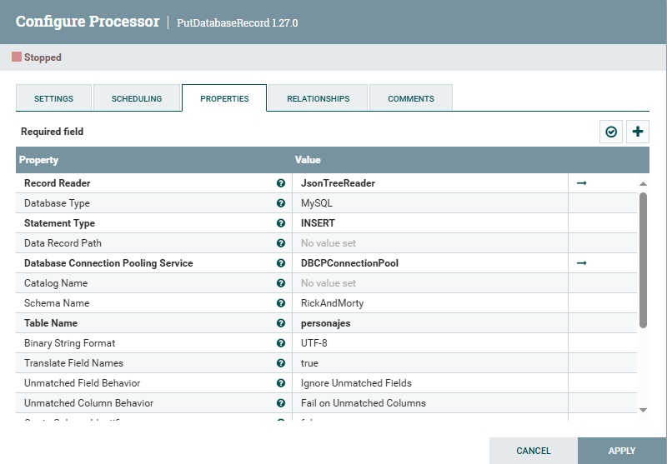

En el JsonTreeReader, se ha configurado el procesador para tomar de ejemplo una plantilla de json para evaluar lo que se debe de esperar como entrada, en este caso se ha configurado de la siguiente forma:

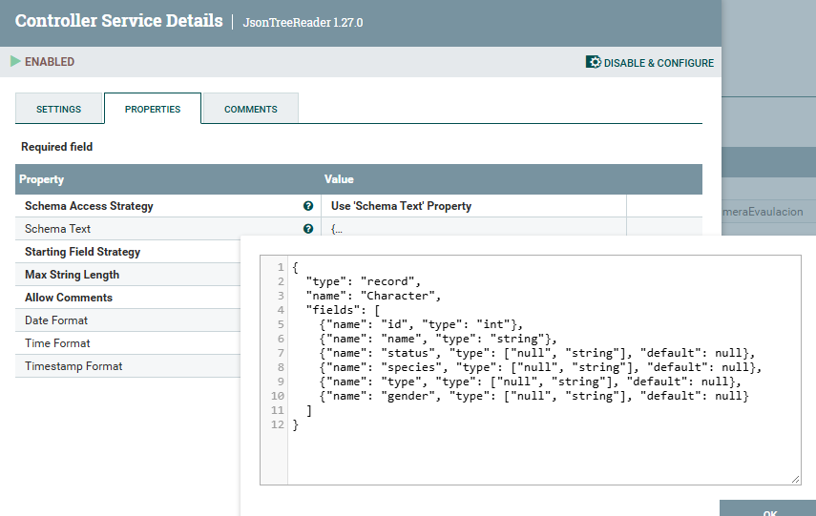

Con este añadimos una regla de validación frente a los múltiples jsons que recibimos después de ser manipulados.

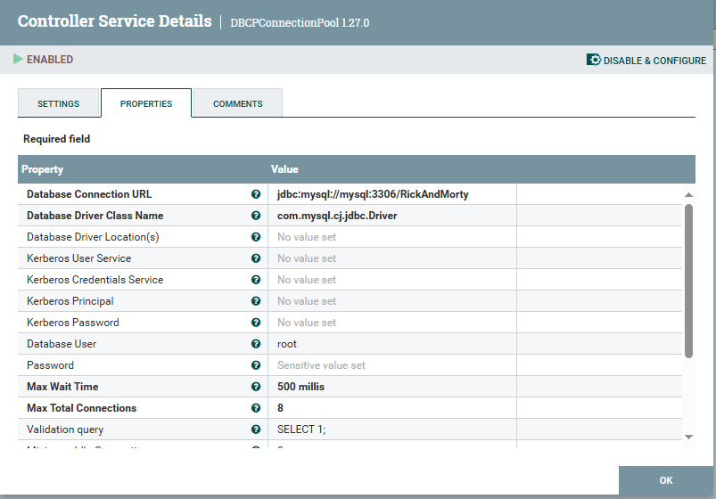

3.- Descripción del destino donde se almacenan los datos procesados.

El destino de los datos es una base de datos mysql en un contenedor docker con la imagen de mysql 8.0 utilizando dbeaver creamos la tabla donde se insertan nuestros datos
